GUÍA DE ARTE

Nombre: | Curso: 3°A | Fecha: semana N° 11
¿QUÉ APRENDEREMOS?
Objetivo (s): OA 1 Expresar y crear trabajos de arte a partir de la observación del: › entorno natural: animales, plantas y fenómenos naturales › entorno cultural: creencias de distintas culturas (mitos, seres imaginarios, dioses, fiestas, tradiciones, otros) › entorno artístico: arte de la Antigüedad y movimientos artísticos como fauvismo, expresionismo y art Nouveau
Contenidos: seres imaginarios
Objetivo de la semana: Crear trabajo de arte, de seres imaginarios utilizando técnica mixta mediante guía de trabajo
Habilidad: Crear

¿Qué necesito saber?
Para comenzar necesitas saber de qué se trata la habilidad de crear y qué entendemos por seres imaginarios

Entonces
Crear es la capacidad de producir algún elemento ya sea artística, imaginativa o intelectual.

¿Que son los seres imaginarios?
Son criaturas ficticias, fantásticas, fabulosas, misteriosas o legendarias, son denominaciones que se dan a distintos seres presentes en la mitología de distintas civilizaciones o en leyendas más o menos tradicionales del folclore o la cultura popular; con independencia de su carácter sobrenatural o no, o de la creencia en la realidad de su existencia, que solía ser común, incluso entre las personas instruidas, en la época anterior a la Ilustración.
Ejemplos de algunos seres imaginarios
- La llorona
- Dragones
- Unicornios
- ave fénix
- duendes
- Hadas
El término técnica mixta se refiere a la técnica de utilizar dos o más técnicas artísticas como dibujo, óleo o collage, combinadas en una única obra. Los artistas que trabajan la técnica mixta pueden mezclar acrílico y óleo, grabado y collage o dibujo y fotografía, se emplean para determinar las obras plásticas en cuya elaboración se mezclan medios o técnicas de dibujo o pintura
Recordemos los algunos ejemplos de técnicas mixtas
LOS LÁPICES DE COLORES
Permiten realizar dibujos con una gran cantidad de tonos de colores y ofrecen la posibilidad de realizar gradaciones o texturas a base de tramas de líneas cruzadas. Como en los lápices grafito, los hay de diferentes grados de dureza.
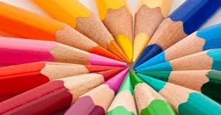
LA TEMPERA
Este tipo de pintura se caracteriza por ser opaca y cubriente, lo que permite trabajar tintas planas y corregir errores. También proporciono la posibilidad de trabajar con capas translucidas si se le añade más agua.
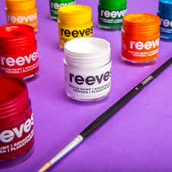

II.- Observa las imágenes de los seres imaginarios, para que puedas tener una idea para crear tu trabajo de arte
Dragon  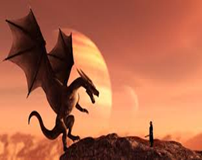 | Este tipo de seres generalmente aparecen en mitos
Llorona  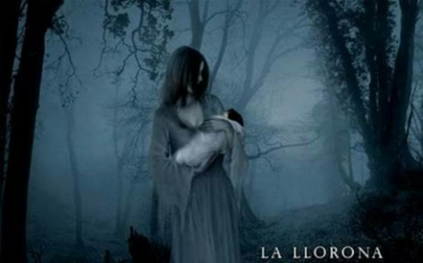 | Este tipo de personaje o ser imaginario aparece en leyendas
Duende  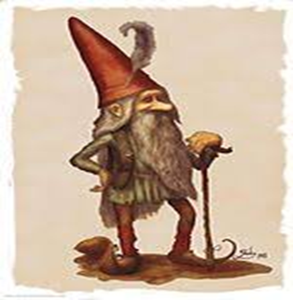 | Este tipo de personaje aparece en cuentos y leyendas, peliculas.
Hadas  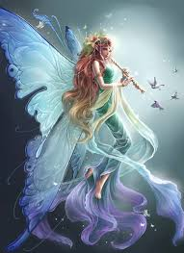 | Este tipo de personaje aparece en cuentos, peliculas, leyendas.

I.- Actividad: crear dibujo con un ser imaginario, puede ser el personaje de la leyenda que creaste en lenguaje, para ello debes utilizar material como: hojas de block, lápices de colores, tempera grafito etc.
1.- Lee la leyenda que creaste en lenguaje solo para guiarte
2.- Una vez seleccionado tu personaje, imagina más detalles de los que pensaste en un inicio, antes de dibujar
3.- Recuerda que debe tener nombre y características que deben ser plasmadas en tu dibujo, sean características físicas o psicológicas.
2.- Selecciona el material que vas a utilizar
3.- Por último, crea tu trabajo de arte (dibujo)

- Observa algunos ejemplos de dibujos con seres imaginarios
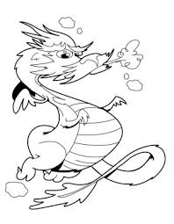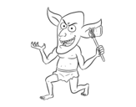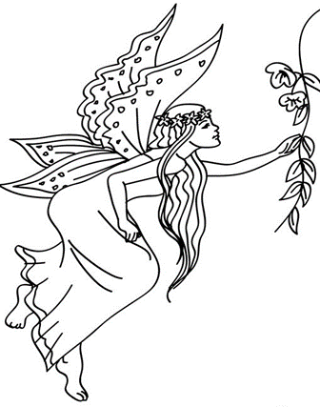
Para reflexionar

¿Para qué me sirve crear? Mencione dos razones
______________________________________________________________________________________________________________________________________________

¿Si usted pudiera ser uno de estos seres cómo se imagina? ¿Por qué? Menciones al menos dos razones
________________________________________________________________________________________________________________________________________________________________

Autoevaluación o Reflexión personal sobre la actividad:
1.- ¿Qué fue lo más difícil de este trabajo? ¿Por qué?
________________________________________________________________________________________________________________________________________________________________

Recuerda enviar al whatsApp del curso la fotografía de tu trabajo de arte creado
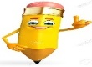
¡Éxito tú puedes ¡

